**Un sport pour tous lors de la Semaine Olympique de Lausanne**

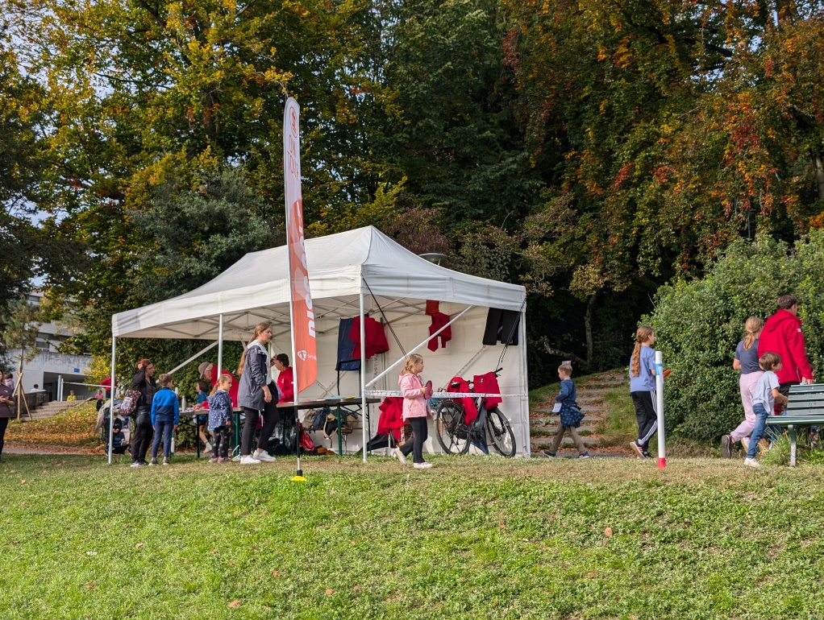Chaque année en octobre, la Semaine Olympique de Lausanne rassemble de jeunes sportifs en herbe dans le cadre exceptionnel du Musée Olympique, leur permettant de découvrir gratuitement plus de quarante activités sportives. Destinée aux jeunes de 6 à 15 ans, cette manifestation encourage la pratique sportive à travers des initiations, des ateliers ludiques et des rencontres avec des athlètes et des spécialistes. Cette année, et pour la première fois, le DiscGolf a marqué les esprits parmi les nombreuses disciplines proposées, grâce aux efforts conjoints de plusieurs clubs de Suisse romande.

C’est sous la responsabilité du club DiscGolf La Côte (DGLC), basé à Saint-Cergue, en partenariat avec les Flying Bullets de Genève et le club Lausanne DiscGolf Association (LDGA), que se sont organisé six jours d'initiation sur un parcours spécialement aménagé pour cette occasion. Les bénévoles ont permis à plus de 1000 enfants de s’initier à ce sport captivant, qui demande adresse et concentration. « C’était une immense fierté de promouvoir notre sport aux côtés de partenaires aussi engagés et passionnés, » souligne le président du DGLC. « Sans eux, cette aventure extraordinaire n'aurait jamais été possible. » Le Musée Olympique a d'ailleurs exprimé sa satisfaction et souhaite accueillir le DiscGolf à nouveau l’année prochaine.

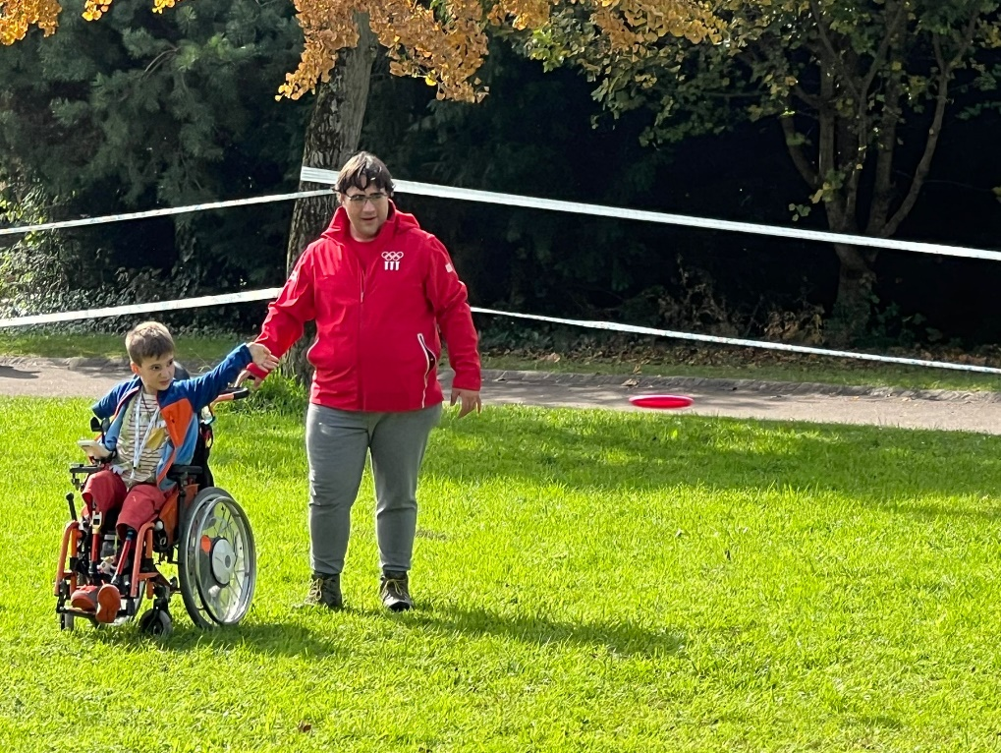La convivialité et l’esprit inclusif de cette initiation ont touché de nombreux jeunes, et parmi eux, des enfants en situation de handicap, prouvant que le DiscGolf est vraiment un sport pour tous. Un participant en fauteuil roulant a particulièrement marqué les bénévoles par son enthousiasme. Malgré les chemins boueux, il a participé avec un sourire radieux, et quelques ajustements ont permis de rendre l'expérience adaptée, comme en l’aidant à prendre de l’élan avec son fauteuil et en ajustant sa position pour les lancers.

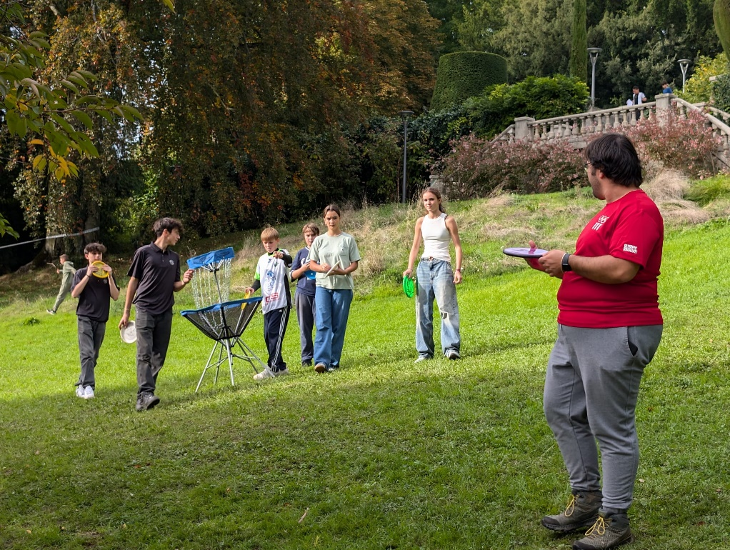Au-delà des défis de l’accessibilité, les moniteurs ont aussi eu la joie de voir se former des groupes d’enfants surnommés « DreamTeam », revenant chaque jour pour jouer. Grâce aux conseils prodigués, ces jeunes ont acquis les bases du jeu au point de pouvoir progresser seuls sur le terrain. Un petit incident s'est produit, lorsqu'un disque a accidentellement touché la tête d’un autre enfant, mais la situation a été bien gérée, et l’incident n’a en rien entaché l’enthousiasme général.

Pour les prochaines éditions, le DGLC envisage de réajuster l’âge minimal des participants à 8 ans pour faciliter l’encadrement, car les plus jeunes, bien que motivés, se sont avérés plus difficiles à canaliser. Cette expérience enrichissante a montré que le DiscGolf peut captiver, enseigner, et surtout rassembler, faisant de cette semaine olympique un moment inoubliable pour tous.

**Entrevue avec le président de DiscGolf La Côte (DGLC)**

*(Journaliste)* : « Bravo pour le succès de cette semaine ! Avec autant de participants, as-tu des projets pour les prochaines initiations ? »

*(Président)* : « Merci pour ton enthousiasme ! Avec le succès rencontré, on a une motivation à toute épreuve pour organiser un maximum d'initiations aux quatre coins de la Suisse romande et promouvoir le DiscGolf. Mais je profite de la saison hivernale pour revenir en force au printemps prochain, avec plein d’idées et de projets pour les jeunes ! »

*(Journaliste)* : « En tant que président, quel a été ton moment le plus marquant de l’événement ? »

*(Président)* : « Honnêtement, le passage d’un jeune participant en fauteuil roulant a été un moment particulièrement touchant. Sa joie communicative, son enthousiasme pour jouer, et ce sourire radieux lorsqu’il faisait tinter les chaînes du panier m’ont profondément marqué

. Ce moment représentait parfaitement l’esprit du DiscGolf que j’aimerais promouvoir : un sport inclusif, sans jugement, accessible à tous. Mes débuts dans ce sport se sont faits à Genève, et j’ai évolué grâce à l’inclusion et l’entraide des clubs genevois. Ce souvenir m’a rappelé les valeurs qui m’ont fait aimer le DiscGolf, un sport qui rassemble au-delà des différences. »

*(Journaliste)* : « Tu as mentionné vouloir adapter l’âge des participants pour la prochaine édition. Pourquoi ce changement ? »

*(Président)* : « Cette décision a été prise suite aux retours des moniteurs. Nous avons tous remarqué que les enfants de 6 à 7 ans ralentissaient parfois les groupes, ce qui pouvait créer des écarts entre les âges. Les plus jeunes prenaient plus de temps pour atteindre les paniers, et cela réduisait l’enthousiasme des plus grands. C’est pourquoi on envisage soit d’augmenter l’âge minimal à 8 ans, soit de créer des groupes d’âge distincts avec des départs simplifiés pour les plus petits. Cela reste encore à définir, mais l’objectif est de permettre à chaque tranche d’âge de profiter pleinement de l’expérience. »

*(Journaliste)* : « Comment DiscGolf La Côte prévoit-il de continuer à promouvoir ce sport dans la région et auprès des jeunes ? »

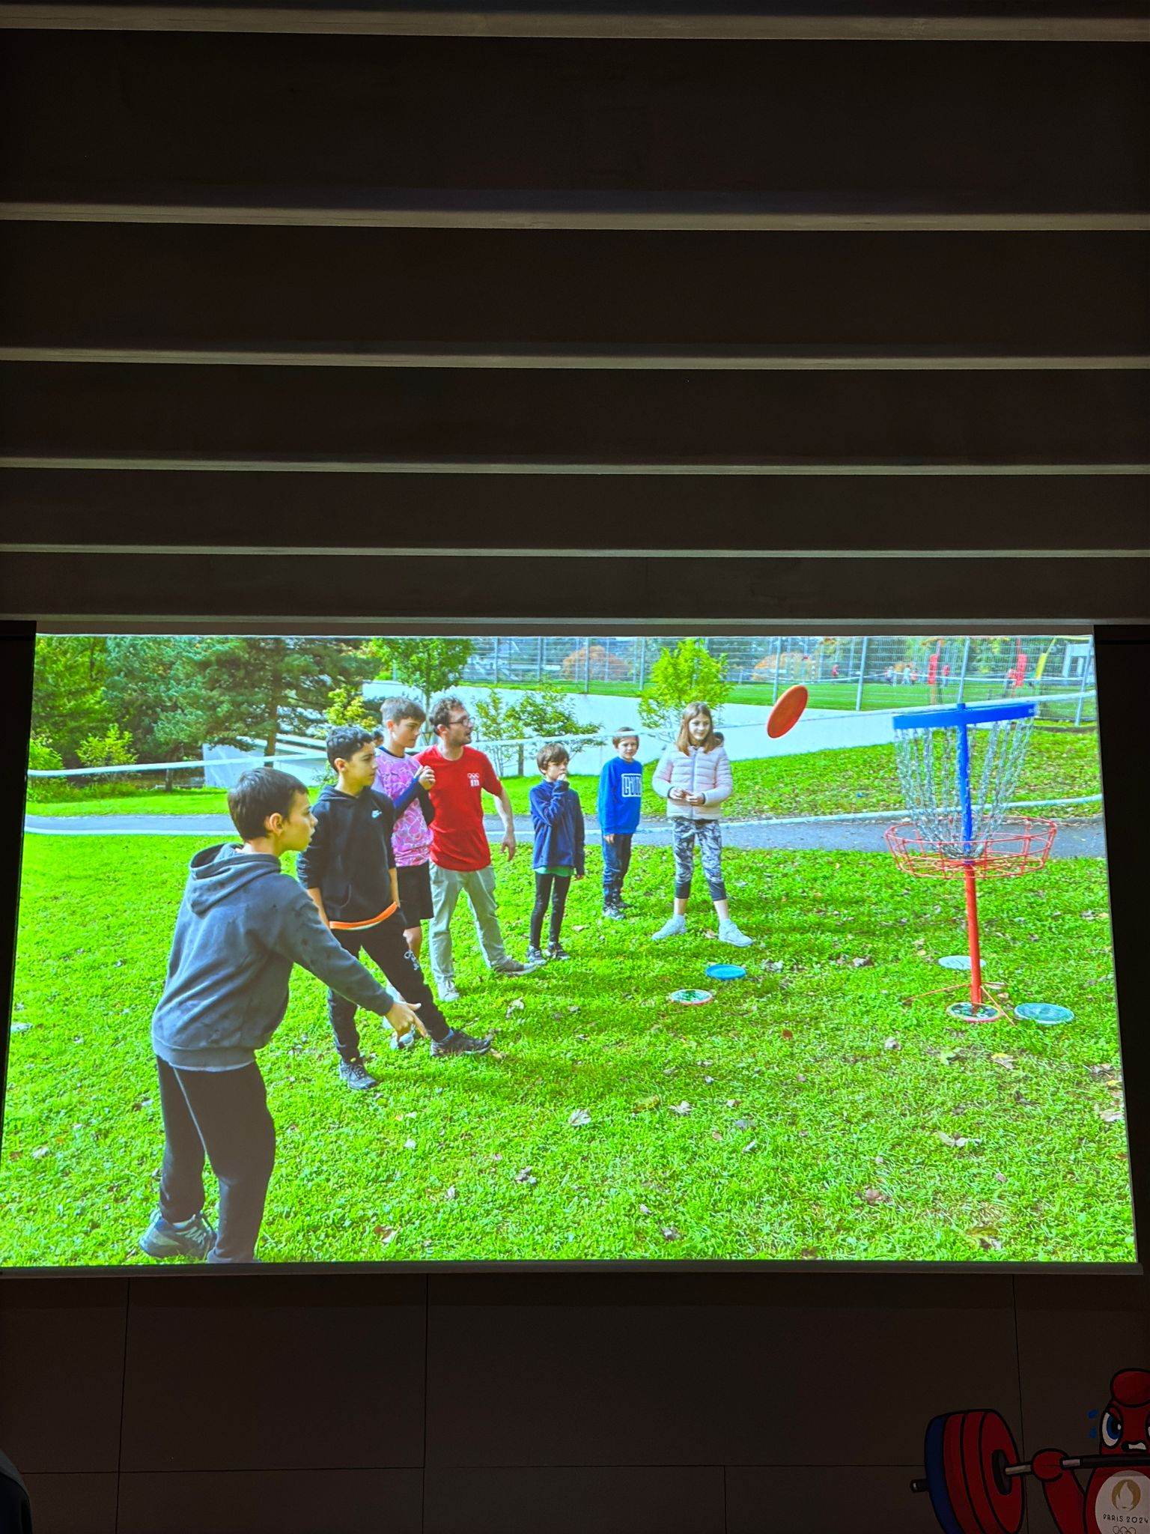*(Président)* : « Notre club souhaite rester un pont entre Lausanne et Genève pour le développement du DiscGolf. On accepte chaque occasion de faire connaître ce sport, notamment en partenariat avec la ville de Nyon et la commune de Saint-Cergue pour organiser des événements et des initiations.  
À Nyon, par exemple, on a proposé deux jours d’initiation lors d’un camp polysportif. Quant à Saint-Cergue, un projet plus ambitieux se prépare, bien que je ne puisse pas en dire trop pour le moment. On est également présents à toutes les fêtes de village, avec des paniers et des disques pour initier petits et grands. »

*(Journaliste)* : « Qu’est-ce qui, selon toi, rend le DiscGolf unique par rapport aux autres sports ? »

*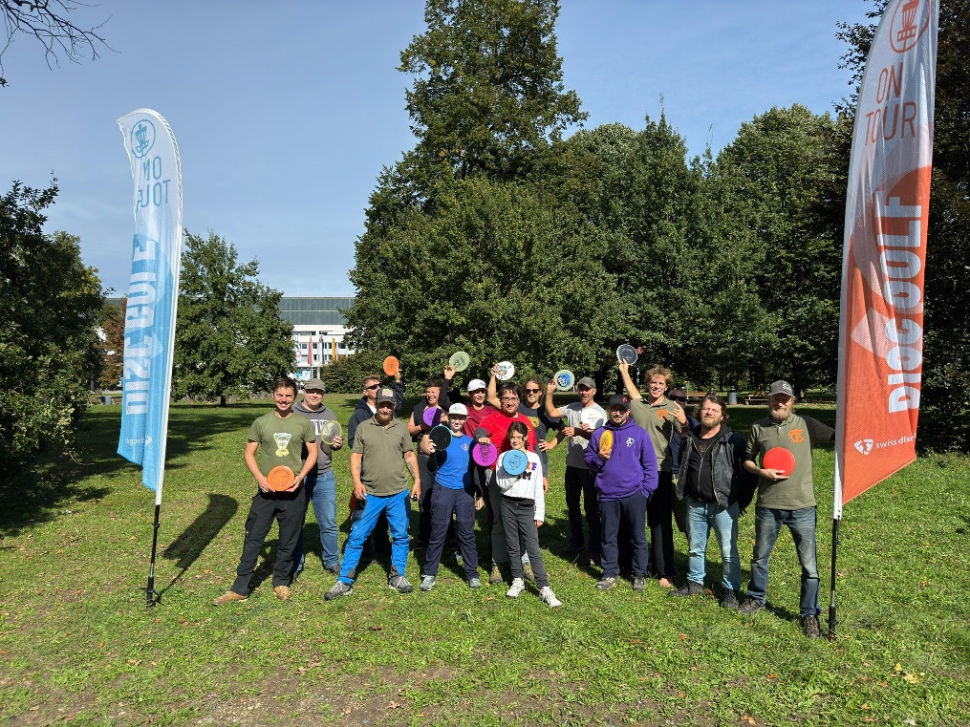(Président)* : « Au-delà du fait que le DiscGolf demande une certaine rigueur, comme tous les sports individuels, c’est vraiment son esprit communautaire qui le rend unique. Sa mixité est remarquable : hommes, femmes, enfants, seniors – tout le monde peut y trouver sa place. Nous avons vu cette année que même les jeunes en situation de handicap peuvent y participer pleinement. C’est un sport où l’inclusivité prime, et pour moi, c’est ce qui le distingue des autres. »

*(Journaliste)* : « As-tu reçu des retours de participants qui t’ont particulièrement marqué ? »

*(Président)* : « Tous les moniteurs présents seraient d’accord : le plus beau retour, ce sont nos "DreamTeams". Ce sont des groupes de jeunes qui revenaient chaque jour avec cette envie d’améliorer leurs performances. Cela nous a tous touchés profondément. On en était presque à se "battre" pour les accompagner, non pas pour les surveiller, mais simplement pour jouer avec eux, tant ils avaient acquis l’autonomie nécessaire. C’était une véritable pause bienvenue dans cette semaine intense d’initiations. »

*(Journaliste)* : « As-tu des remerciements particuliers à adresser ? »

*(Président)* : « Absolument ! Je tiens à remercier le Musée Olympique et toute son équipe pour leur accueil et leur enthousiasme envers notre sport. Leur soutien a été essentiel pour faire de cette semaine une réussite. De plus, je voudrais exprimer toute ma gratitude aux bénévoles et membres des clubs partenaires, en particulier les présidents des Flying Bullets et de LDGA, qui ont travaillé comme moniteurs avec un engagement exemplaire. Sans eux, cette expérience n’aurait pas eu le même impact. »